AÑO 2019
INFORME MENSUAL DE OPERATIVOS DE LA SUBSECRETARIA DE RENTAS DE NARIÑO

SAN JUAN DE PASTO, JULIO 31 DE 2019

ÍNDICE DE CONTENIDO

- INTRODUCCIÓN
- PLAN OPERATIVO
- CUMPLIMIENTO DE METAS
- PROCESO DE DESTRUCCION

- INTRODUCCIÓN

Teniendo en cuenta el Desarrollo del convenio interadministrativo celebrado entre el Departamento de Nariño y la Federación Nacional de Departamentos, en este informe en desarrollo de la ejecución del proyecto “Programa Anticontrabando Departamento de Nariño” se han realizado actividades de presencia en los diferentes Municipios con el propósito de reflejar el control y concientización a los tenderos y demás comerciantes para que no expendan productos de contrabando ni adulterados en su negocio; tanto por salvaguardar las rentas departamentales y la salud pública de los ciudadanos.

II. PLAN OPERATIVO
ESTRATEGIA: mejoramiento y calidad de vida en el Departamento de Nariño
Para ello se está fortaleciendo la Fiscalización y Control en los establecimientos donde comercializan licores y cigarrillos de contrabando y de igual manera contrarrestar la problemática de la falsificación y/o adulteración de licores; en el transcurso de los tres últimos años se ha logrado los siguientes objetivos:
- Difundir por los medios de comunicación las recompensas según el Estatuto Tributario a las personas que informen los sitios o establecimientos de comercio donde se comercialice productos adulterados o de contrabando.
- Adelantar el trámite con las autoridades de Policía Nacional y Fiscalía General de la Nación para tramitar las órdenes de allanamiento y la respectiva captura a personas que se dedican a la falsificación y/o adulteración de Licores y la comercialización de productos de contrabando.
- Controlar y fiscalizar los establecimientos de comercio en los diferentes municipios del Departamento de Nariño.
- Organizar los productos incautados y cuyo proceso se encuentra culminado, para dar inicio al proceso de destrucción.
- Realizar el cierre de establecimientos comerciales que hayan infringido en la comercialización de productos (licores, cigarrillos y cerveza) de contrabando y/o adulterados después del proceso contravenciones correspondientes.
La Subsecretaria de Rentas de Nariño está trabajando dentro de los lineamientos del Programa Anti contrabando implementado por la Federación Nacional de Departamentos a través de las siguientes líneas de acción:
- Capacitaciones
- Comunicaciones
- Análisis de la información
- Operativos de Control
- Participación ciudadana

- CUMPLIMIENTO DE METAS

Según el desarrollo de las metas establecidas para el periodo 2019, tomamos como base las incautaciones realizadas en el periodo 2017.

PTO /AÑO | 2017 |  | 2018 | 2019 (Julio)
LICORES | 28.245 |  | 24.647 | 11.952
ELEMENTOS PARA ADULTERAR | 45.613 |  | 88.013 | 113.127
CIGARRILLOS | 135.474 |  | 246.746 | 44.433
ALAMBIQUES | 26 |  | 17 | 5
CERVEZA | 285 |  | 15.319 | 161
TOTAL | 209.643 |  | 374.742 | 169.678

Grafico comparativo de aprehensiones realizadas en el departamento de Nariño, periodos 2017, 2018 y 2019.

El siguiente grafico nos indica el comportamiento mensual de incautaciones en unidades, en el segundo semestre de los años, 2018 y 2019
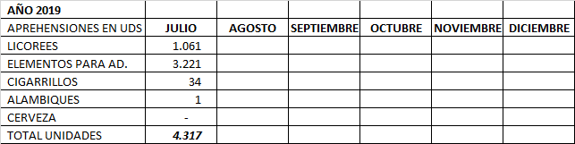
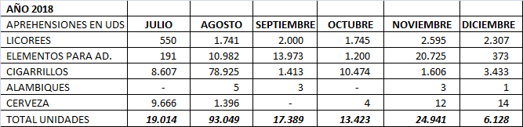

A continuación, referenciaremos los licores y tabaco incautados desde el 01 de enero al 31 de julio de 2019
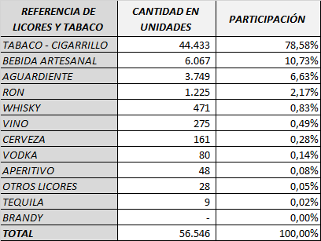

Porcentaje de participación de productos aprehendidos sin tener en cuenta cigarrillos y tabaco

Incautaciones de productos de contrabando y adulterados, en unidades
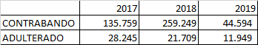

Grupo Operativo
Se continúa fortalecido el Grupo Operativo de Rentas con 4 funcionarios de nómina y 32 contratistas de los cuales se distinguen así:
- Cuatro (4) personas de nómina son coordinadores del grupo operativo de la Subsecretaria de Rentas del Departamento, cuyo trabajo consistente en diseñar, implementar, coordinar, dirigir y ejecutar el Plan General de Operativos de Control de productos sujetos del impuesto al consumo o la participación, para aplicar en todo el territorio del Departamento de Nariño
- Treinta y dos (32) personas prestan sus servicios personales de apoyo a la gestión en la Subsecretaria de Rentas del Departamento, cuyo objetivo consistente en efectuar el apoyo logístico permanente en los operativos de control.
- Cuatro (4) grupos de ocho (8) integrantes con un coordinador cada grupo, quienes se encargan de realizar operativos de control en establecimientos comerciales, presentar informe y evidencias ante la autoridad competente para el trámite de las órdenes de allanamiento, desmantelamiento de alambiques y cierre de establecimientos.

Cantidad de operativos que se han coordinado desde el año 2017 al 31 de julio de 2019

MES / AÑO | 2107 |  | 2018 | 2019
Enero | 35 |  | 33 | 34
Febrero | 32 |  | 30 | 32
Marzo | 38 |  | 22 | 28
Abril | 28 |  | 32 | 28
Mayo | 28 |  | 34 | 30
Junio | 30 |  | 38 | 32
Julio | 32 |  | 35 | 30
Agosto | 33 |  | 38
Septiembre | 30 |  | 36
Octubre | 32 |  | 32
Noviembre | 30 |  | 30
Diciembre | 30 |  | 34
TOTALES | 378 |  | 394 | 214

IV. PROCESO DE DESTRUCCION
El proceso de destrucción de productos adulterados y de contrabando se ha realizado una vez culminaron los procesos jurídicos correspondientes.
CANTIDAD PRODUCTOS DESTRUIDOS EN UNIDADES
MES/AÑO | 2104 | 2015 | 2016 | 2017 | 2018 | 2019
ENERO
FEBRERO | 113.721 |  |  |  | 114.465
MARZO |  |  | 25.198 | 23.975 |  | 18.791
ABRIL |  | 17.518
MAYO |  | 61.475
JUNIO |  |  |  | 15.730
JULIO
AGOSTO |  | 52.942
SEPTIEMBRE | 163.636 |  | 30.706
OCTUBRE |  | 92.116
NOVIEMBRE |  | 31.150 | 40.358
DICIEMBRE | 17.874 |  | 29.893 | 77.405 | 210.596
TOTAL POR AÑO | 295.231 | 255.201 | 126.155 | 117.110 | 325.061 | 18.791
TOTAL | 1.137.549 Unidades destruidas

Elaboró
Carlos Fernando Rojas
Funcionario Rentas

